103年度教育部職業學校家政群科中心學校辦理
「創意皮革袋包設計」教師研習實施計畫
一、依據：教育部職業學校家政群科中心學校103年度工作計畫
二、目的：
1.因應99年職校群科課程綱要，加強職業學校教師專業知能。
2.帶領教師實地操作皮件製作專業機具，由皮革至皮件成形的工作流程，循序漸進讓教師親自動手學習及設計，以增進家政群教師之專業課程成長能力。
三、辦理單位：
1.主辦單位：教育部國民及學前教育署
2.承辦單位：教育部職業學校家政群科中心學校（國立嘉義家職）
3.協辦單位：台南應用科技大學 時尚造型系。
四、參加對象：
1.各國立暨私立高級職業學校（含高中附設職業類科、綜合高中專門學程、進修學校）家政群專業教師，設有服裝相關科別學校每校至少薦送1名教師參加。
2.錄取名額：20人，以服裝相關科別教師優先錄取，報名人數超過時，依報名先後順序依序錄取。（請勿薦送實習教師參加）。
3.出席人員請給予研習出差，研習供2餐，其往返差旅費由服務單位按規定支給。
4.研習資源珍貴，請臨時未克參加研習之教師，務必於2日前來電取消報名以利備取作業；未來電告知者，列入爾後相關研習之審核參考。
五、研習時間：103年4月2日（星期三）9時10分至17時10分。
六、研習地點：台南應用科技大學服設館F502袋包設計教室。
（台南市永康區中正路529號)
本中心於臺鐵臺南站後站備有接駁專車，上午9：00準時發車，恕逾時不侯。
七、研習方式：專題演講、示範教學、實物製作、作品觀摩。
八、報名方式：請於3月14日（星期五）前至全國教師在職進修資訊網線上報名（http://inservice.nknu.edu.tw/），課程編號1505720。
九、研習材料費：研習教師自行負擔400元，家政群科中心學校經費補助300元，材料費共計700元。成品尺寸約：18*21*12CM，以真皮及布料搭配使用。
十、研習需攜帶之物品：美工刀、鐵尺、線剪、大剪刀、環保杯及環保筷。
十一、研習內容：如研習課程表。
十二、全程參加研習人員給予研習時數6小時。
十三、經費：由家政群科中心學校103年度工作計畫經費支應。
十四、本計畫如有未盡事宜，隨時補充規定之，並公告於家政群科網站最新消息。
十五、聯絡方式：國立嘉義家職 張珮玲助理，電話05-2259640轉1260
103年度教育部職業學校家政群科中心學校辦理
「創意皮革袋包設計」教師研習課程表

103年4月2日（星期三）
時 間 | 內 容 | 主持人/主講人 | 地 點
09:10  ～  09:20 | 報 到 | 嘉義家職服務團隊 | 台南應用  科技大學  服設館F502  袋包設計教室
09:20  ～  09:30 | 開 幕 式 | 嘉義家職  莊立中校長 | 台南應用  科技大學  服設館F502  袋包設計教室
09:30  ～  11:00 | 認識皮革袋包與  製作流程介紹 | 台南應用科技大學  黃素卿講師 | 台南應用  科技大學  服設館F502  袋包設計教室
11:10  ～  12:00 | 時尚創意皮革袋包  設計與創作 | 台南應用科技大學  黃素卿講師 | 台南應用  科技大學  服設館F502  袋包設計教室
12:00  ～  13:00 | 午餐 | 嘉義家職服務團隊 | 台南應用  科技大學  服設館F502  袋包設計教室
13:00  ～  16:00 | 時尚創意皮革袋包實作 | 台南應用科技大學  黃素卿講師 | 台南應用  科技大學  服設館F502  袋包設計教室
16:10  ～  17:00 | 設計作品解析與觀摩 | 台南應用科技大學  黃素卿講師 | 台南應用  科技大學  服設館F502  袋包設計教室
17:00  ～  17:10 | 綜合座談 | 嘉義家職  莊立中校長 | 台南應用  科技大學  服設館F502  袋包設計教室
17:10 | 賦 歸

※研習需攜帶之物品：美工刀、鐵尺、線剪、大剪刀、環保杯及環保筷。

台南應用科技大學交通及位置圖
- 搭乘專車：
於臺鐵臺南火車站後站備有專車，於9:00準時發車（恕逾時不候），
- 自行前往：
台南應用科技大學交通及位置圖：
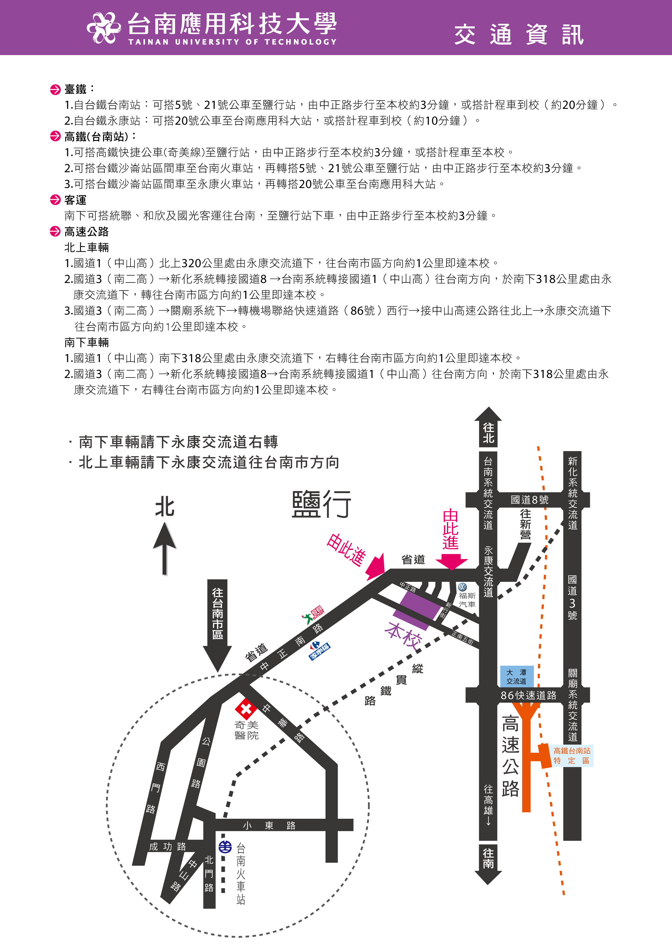

- 其他交通方式詳請參閱學校網頁： http://genera.tut.edu.tw/files/11-1004-2645.php?Lang=zh-tw

